实验报告
课程名称：软件测试技术
实验序号：实验03 实验项目名称：单元测试工具JUnit
学 号 | 1910705127 | 姓 名 | 宋宇昕 | 专业、班 |  | 19软件1班
实验地点 | 精工楼 | 指导教师 | 肖蕾 | 实验时间 |  | 11.6
程序运行的测试结果（打包测试的截图，要求要体现出所有的测试项目）：
Add
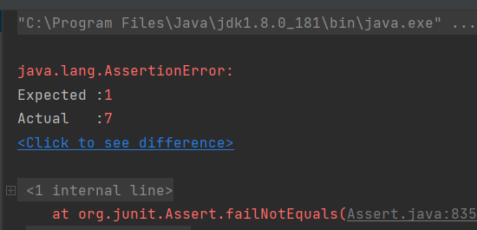
Substract
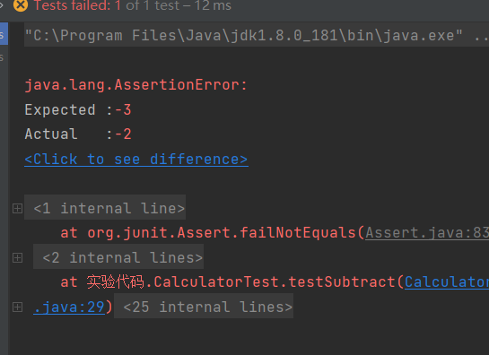
square参数化

测试用例的参数记录：
编号 | 被测方法 | 输入用例 | 预期输出 | 实际输出
01 | add的连加 | 2，5 | 7 | 7
02 | substract的连减 | 8，-5 | -3 | -2
03 | square参数化1 | 2 | 4 | 4
04 | square参数化2 | 0 | 0 | 0
05 | square参数化3 | -3 | 0 | 0
 | multiply | 3，2 | 6 | 5
 | squareRoot

编号 | 被测方法 | 输入用例 | 满足分支\条件 | 预期输出 | 实际输出
01 | Divide | 2，12 | n!=0&& m>10 | 6 | 2
02 | Divide | 4，8 | N!=0 | 2 | 4
03 | Divide | 0，12 | M>10 | 除数不能为0 | 除数不能为0
附件：测试代码
教师评语  签名：  日期： |  |  |  |  | 成绩

